Schlüter-BARA Verbinder Randprofil div. schwarzbraun H=30mm

Schlüter-Systems

Eigenschaften

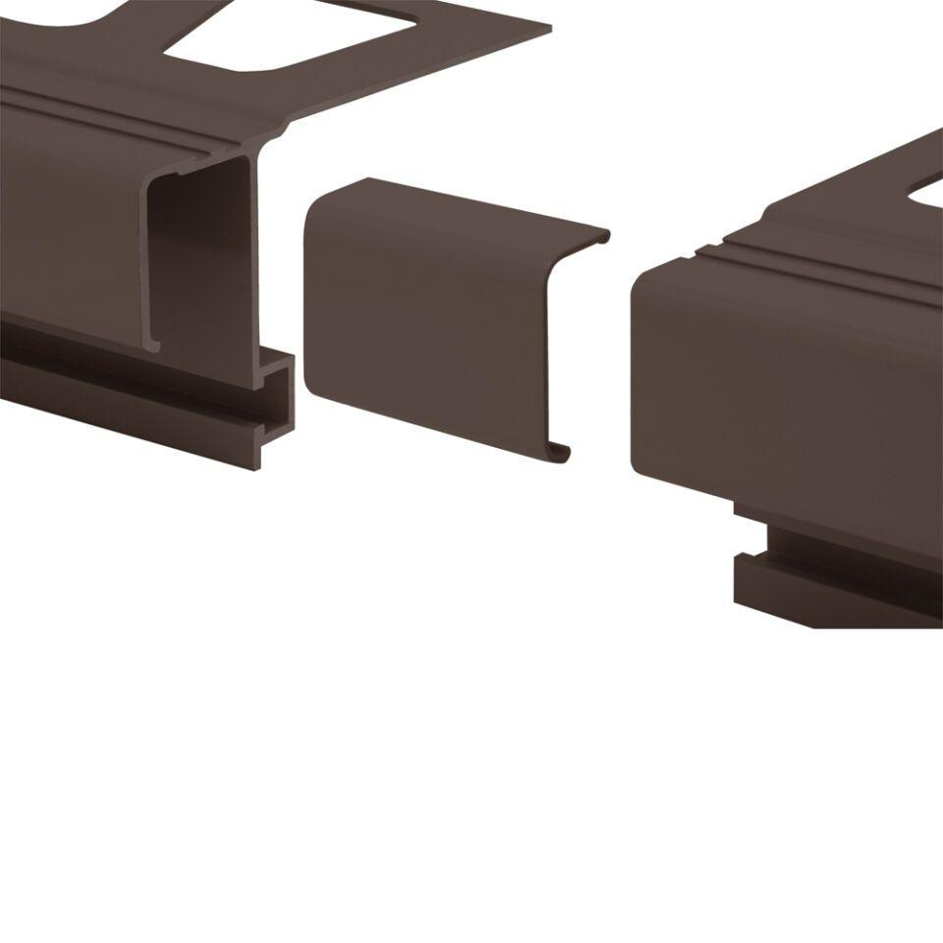

GTIN:

4011832068843

HAN:

V/RT30SB

Farbton

dunkelbraun

Profilart

Verbindungsprofil

Werkstoff

Aluminium

Höhe (mm)

30,00

Farbtonbezeichnung Hersteller

schwarzbraun